喀布尔机场恐怖袭击，敲响了一个末路帝国的丧钟！

原创 有里儿有面 [有理儿有面](javascript:void(0);)

**有理儿有面**

微信号 youli-youmian

功能介绍 你说是不是

2021-08-28[原文](https://mp.weixin.qq.com/s?__biz=Mzg3MjEyMTYyNg==&mid=2247539387&idx=1&sn=c778aa5af98e2f09ce44d762dd78a913&chksm=cef60ecef98187d8b74fc4cd753be8db6ff6962f46dd171282fd714fe0c1dec30e0b15d4309d&scene=27#wechat_redirect&cpage=27) 发表于

收录于合集



喀布尔机场恐怖袭击，敲响了一个末路帝国的丧钟！00:0010:31未加入话题添加话题



**全文共2785字，图片19张，预计阅读时间为7分钟。**

**文章首发于“有理儿有面”（youli-youmian），欢迎大家在朋友圈和微信群转发。**

**公众号及其他平台转载请在后台留言。**



▼

终于，没能准确预测阿富汗塔利班何时攻入喀布尔的美国及其盟友，**这次“正确”了一回：**

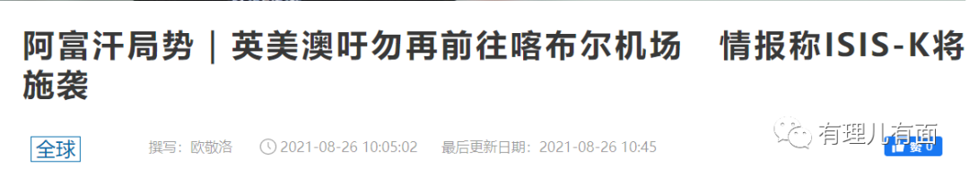



然而，这些充满危险的预警信息，并没有给美国人及其盟友带来幸免于难的幸运，反而迅速发生并造成了包括美军在内的重大人员伤亡。

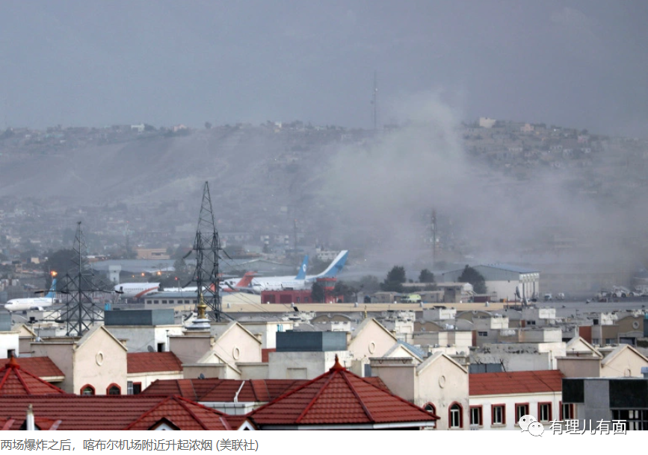

综合媒体报道，**8月26日发生在喀布尔机场的自杀式暴恐袭击，已造成170人死亡，其中美军13人死亡，18名美军士兵和140名阿富汗人受伤！**



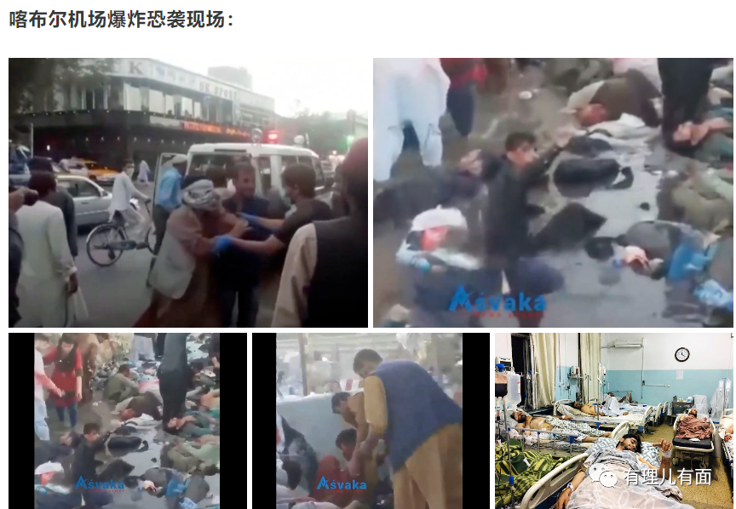

一幕幕弹片横飞、人员倒地、流血呻吟的画面，让人触目惊心。而这次恐怖袭击，**也是美军出兵阿富汗以来，遭遇伤亡人数较多的一次，更破了美军近10年来伤亡的记录！**



回顾美军在阿富汗的战史，无论是2011年8月6日清剿塔利班的军事行动中支努干直升机坠毁造成38名美军死亡，还是2005年6月美军的“红翼行动”19名特种作战部队成员死亡，抑或是2008年7月13日的“瓦纳特战役”美国观察哨遇袭，9名美军死亡、27人受伤，都没有这次恐怖袭击重挫美军士气！

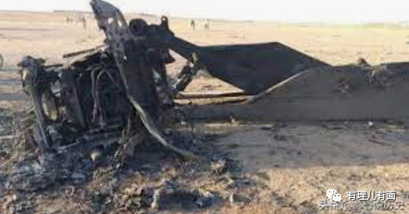

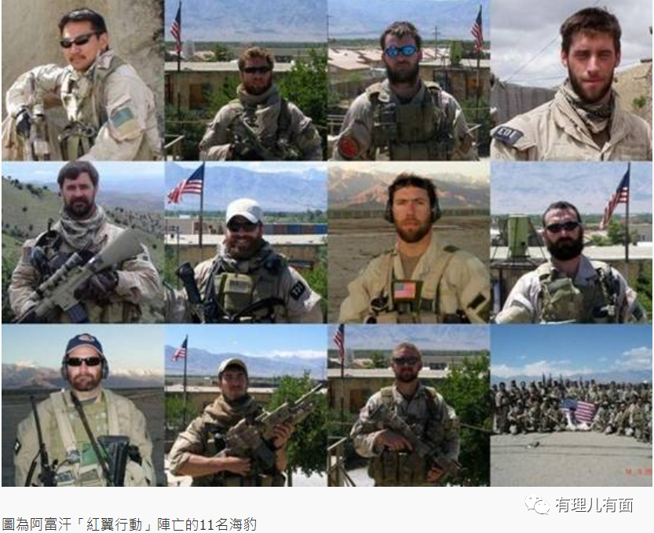

因为，**前几次伤亡的美军士兵，他们是倒在了侵略的路上！而这一次，他们是倒在了撤退途中！连逃跑，都不能顺利进行！这该是多大的讽刺！**

更具挑衅意味的是，就在恐怖袭击发生7小时后，恐怖极端组织“ISIS呼罗珊组织”（Islamic State Khorasan，ISIS-K）就宣布对暴恐袭击负责！他们在其网站发布消息称，一位名为Abdul Rahman al-Logari的人“在喀布尔机场附近进行殉教的行动”！

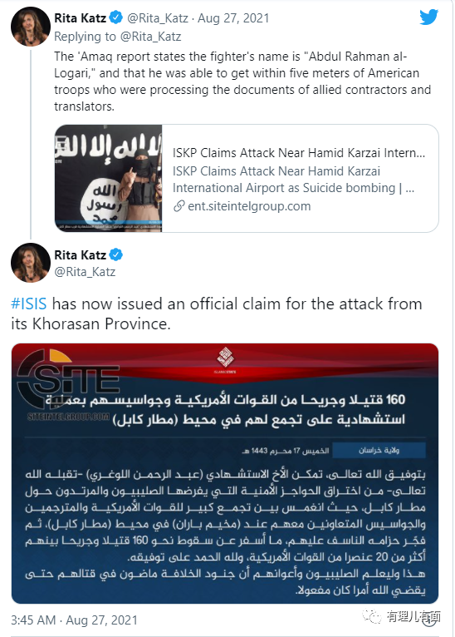

是的，**ISIS是在挑衅，挑衅的是世界头号军事强国。**如果我们仔细还原整个恐怖袭击过程，如果我们借用美国人“反恐是一场战争”的判断，就会发现**今天的喀布尔暴恐袭击，是ISIS发动的一场精心布局的“战争”。**

一个爆炸点在巴伦酒店。这里云集了大量办理移民手续的阿富汗人。

巴伦酒店距离机场不足1.6公里，防卫森严，号称“喀布尔最负盛名的安全的住宿项目”，保安工作是由一间美国私营公司负责。酒店有4米高的围墙包围，附有5座警卫塔。

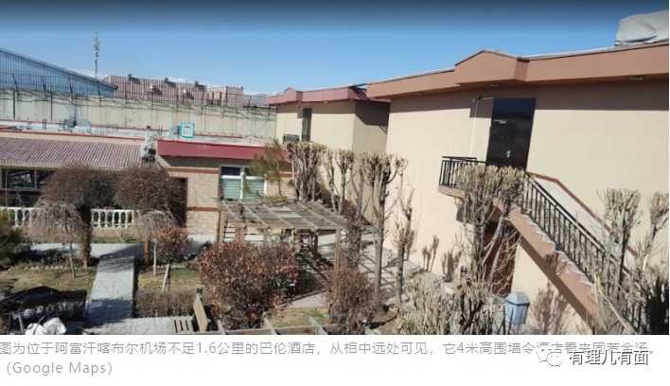

巴伦酒店旁边还有两个军事单位：一个是“沙利文营”（Camp Sullivan）——阿富汗本地保安组织，向所有身在喀布尔的美国官方设施提供保护。另外一个是国际安全援助部队（简称ISAF）。巴伦酒店是在沙利文营与ISAF的安全缓冲区内。

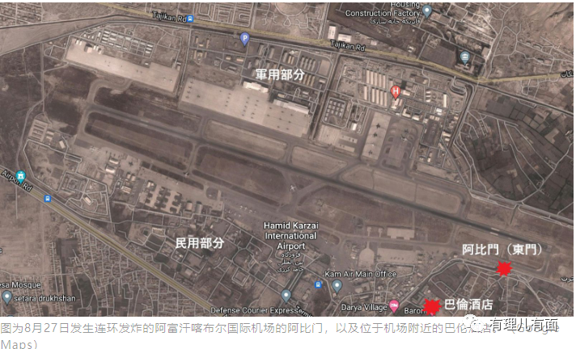

另外一个爆炸点在喀布尔机场的“阿比门”。这是一个现由英国人管理的机场入口，美军负责在此检查联军承包商及翻译员身份证明文件。恐怖分子发动袭击的地点，当时距离美军不足5米。“人肉炸弹”发动自杀式爆炸袭击后，同行的一名枪手向人群开枪扫射。

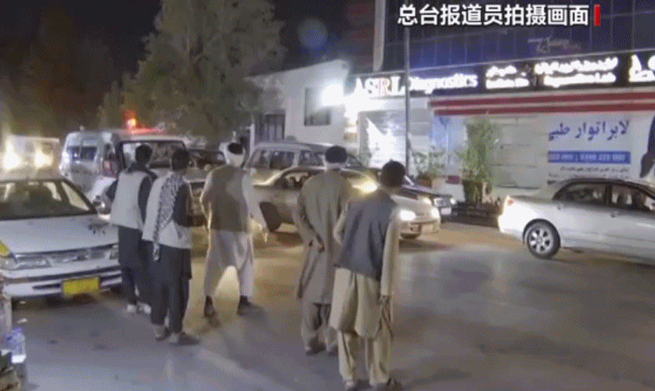

此刻挑选备受世界瞩目的喀布尔机场，挑选美英包括塔利班重兵把守防范的“领地”，挑选急于撤离阿富汗的美军，连同急于逃离的阿富汗人下手，**居然他们还得手了，造成了巨大的的伤亡效果和恐怖效应！而且，美国国家安全团队还在预警：“阿富汗撤离行动未来几日将会是迄今最危险的时候，喀布尔可能再发生恐怖袭击！”**



强烈的对比之下，有理哥不免感叹：**出来混，迟早要还的！**

**世人不禁要问，美国的敌人，咋就这么多呢？言之凿凿维护正义和平而入侵阿富汗，损兵折将大耗军费，如今要告饶撤军，咋都这么难呢？还有，美帝，你的战斗力呢？！**

而这些信息，也正在印证一个判断：美国，确实是如西方媒体评论的那样，是在阿富汗溃败中逃亡，是在投降式的崩塌！**而在爆炸声中，在美国大兵的血肉模糊中，传递的是一个霸权帝国的日益衰落！**



想想20年前美国悍然发动反恐战争带领一半北约盟友入侵阿富汗，是何等的“风卷残云”；**而20年后，美国已不是那个到处喊打喊杀动辄推翻其他国家政权的美国了，而塔利班却越战越勇。**

如今的塔利班，不仅拿着美国装备战斗，迫使美国人坐下来谈判，而且可以兵不血刃攻占首都喀布尔，还强硬划出红线要求美国必须于8月31日之前撤军完毕，否则“后果严重”！

**对阿富汗政治军事规则和主导权的旁落，都是美国走向衰亡的一个标志！**

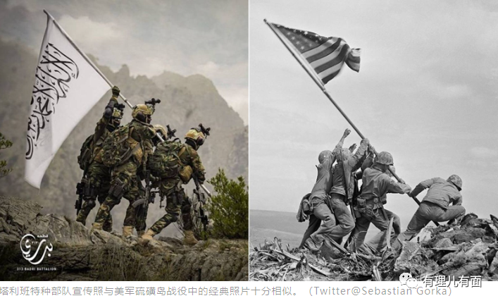

而且，就在拜登政府为协调与盟友关系、苦苦与塔利班商讨给盟友宽限撤军时间时，ISIS却在美国背后猛插一刀。**而且是在喀布尔机场，这个美国及其盟友重兵把守、塔利班大力协助之地，连续发动炸弹袭击！**

如果我们再看看这个恐怖组织如此迅速的承认对此次恐怖袭击负责，就更能感到美帝霸权旁落到了何种境地：**ISIS-K是极端组织“伊斯兰国”的一个分支，活跃在巴基斯坦北部，靠从阿富汗塔利班中招揽成员，却长久以来与阿富汗塔利班不和甚至爆发过冲突，但他的战力却是远逊于塔利班！据媒体报道，ISIS-K仅有成员500-1200名！**

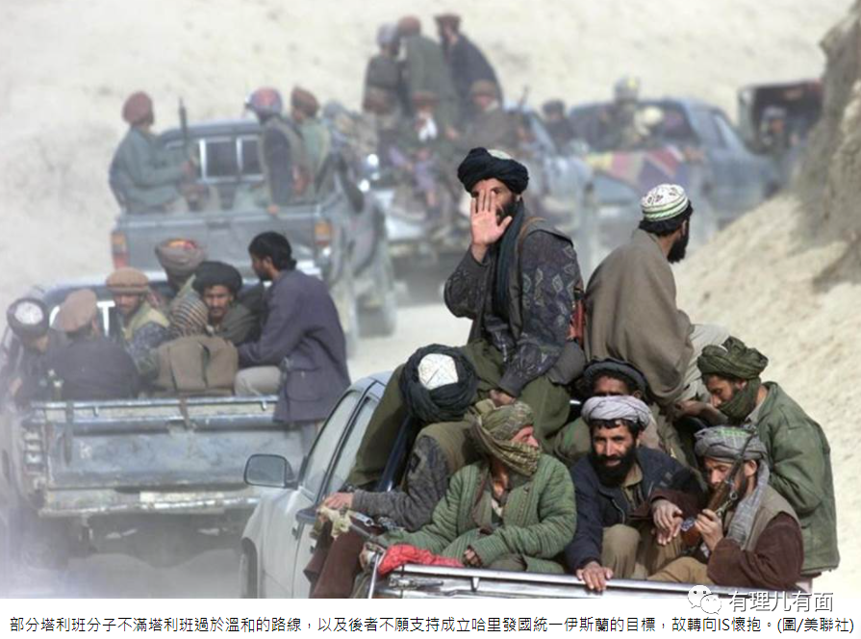

一个不入流的恐怖组织，敢于在此刻叫板世界头号军事强国，谁给的底气：**很显然，他们是看中了美国的无心恋战，以及北约的貌合神离，看中了美国人与塔利班之间的仇恨，特别是美国人的衰落！**

至此，我们不禁要问：**美国人打不过塔利班要逃走了，那么他能下决心，有能力打过ISIS吗？还有，当年美国小布什在“9·11”恐怖袭击发生后，一声令下数十万北约军队攻打阿富汗那种团结劲、那种势在必得的战力和勇气今天还在吗？**

**美国人，确实在扬言要打击ISIS进行复仇，但北约同盟军却早已离心离德。**一场大撤军，美国人偷摸跑不和盟友协调一致，谁还想绑在美国战车上为他买命？更何况，阿富汗本来就不是北约其他国家的战略重点，如今美国威信情谊不再，大家只有“谁跑得快谁先赢”！





美国总统拜登，对此当然心知肚明。于是，我们看到在喀布尔机场爆炸袭击后，他发表讲话称已下令制定计划打击“伊斯兰国呼罗珊分支”目标。但同时又称，完全支持从阿富汗撤军的决定，将继续撤离计划，“不会被恐怖分子吓倒”。**军队都在撤退了，这仗还怎么打？打发狠嘴炮吗？还是搞偷袭？抑或是在阿富汗扔点炸弹与平民一起炸？**

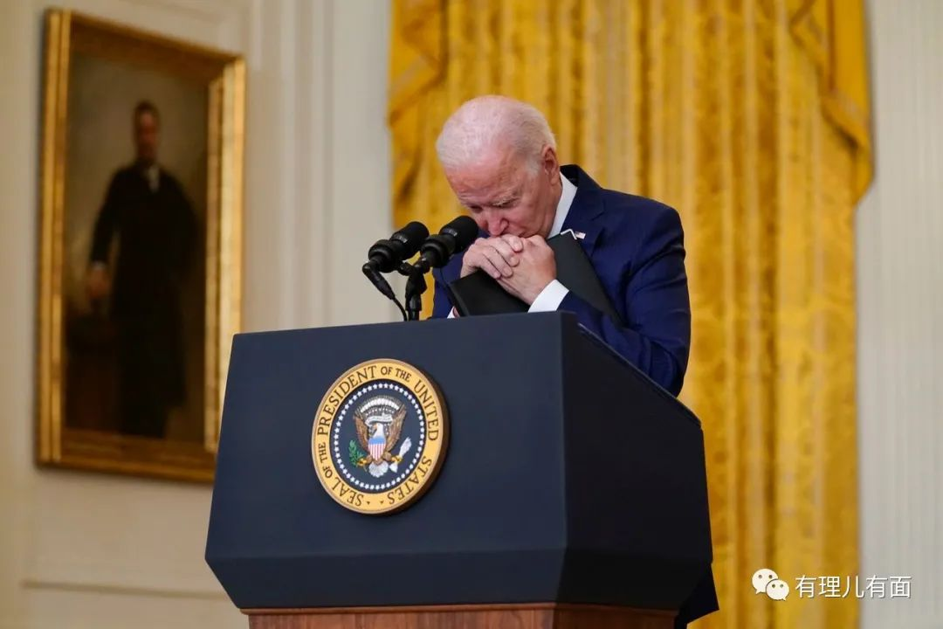

果然美国所谓的报复又是雷声大雨点小。

据美联社、俄罗斯卫星通讯社报道，美国军方今日宣布，美国出动无人机击毙了极端组织“伊斯兰国”（ISIS）分支机构“呼罗珊省”的一名策划者，打击地点位于阿富汗东部楠格哈尔省。

至于击毙的目标是不是美国人宣称的恐怖袭击的一名策划者，恐怕只有美国人知道。

**是的，受到伤害的美国人需要安慰，但美国入侵阿富汗这些年，让多少阿富汗人死于战火，家破人亡妻离子散，谁又该为他们负责，谁又该去安慰他们？至于他所说的追捕疑凶，我们姑且承认美国还有这个勇气和实力，但抓捕击毙几个人，就可以消除针对美国的恐怖主义吗？**

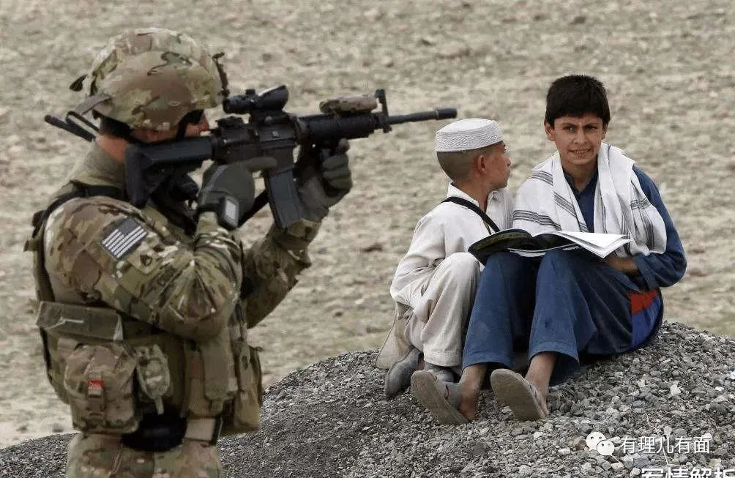

答案当然是否定的。这一点，在阿富汗，塔利班用夺取政权，击穿了拜登的谎言；ISIS趁机作乱、对美国背后插刀，扒下了美帝的底裤。**还想威胁谁？还能威胁谁？谁还会害怕给他威胁？**

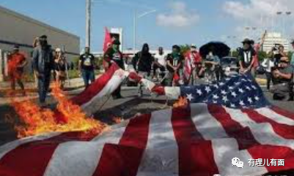

不过，拜登谈话中倒是有一点真诚，说他“对最近发生的所有事情负有根本责任”。而更真实的信息是，**美国共和党，已提出要求拜登下台了！**



而其中最有名的，当属川建国同志！他在谈到拜登的阿富汗撤军时说，这是“最大的尴尬”，拜登应该“可耻地辞职”！

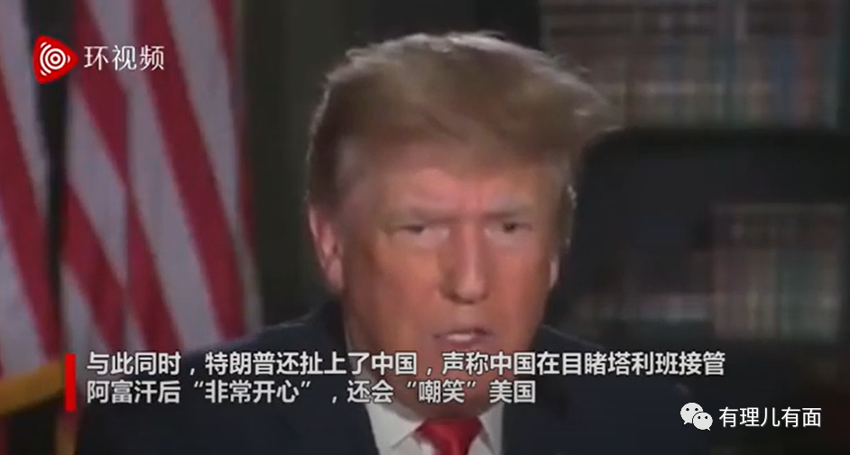

他还有一句充满主观的话，“中国正在嘲笑我们”。

看到今天美帝在阿富汗遭遇炸弹袭击的自作自受，有理哥不得不说：建国同志，你说什么大实话呢？

**图片来自网络**





**关注公众号：**

**有理儿有面**

**理   性｜   揭   秘｜   探   讨**







有里儿有面

**微信扫一扫赞赏作者** **赞赏**

已喜欢，对作者说句悄悄话

取消

**发送给作者**

**发送**

最多40字，当前共字

 人赞赏

上一页 1/3 下一页

长按二维码向我转账

受苹果公司新规定影响，微信 iOS 版的赞赏功能被关闭，可通过二维码转账支持公众号。

### 精选留言

用户设置不下载评论